**Transformações Químicas- parte 2 (aula 18/05)**

**Reação química**: uma reação química ocorre quando um material passa por uma transformação em que sua constituição muda, ou seja, seus átomos se rearranjam para formar novas substâncias.

**Matéria**: é tudo que tem massa e ocupa lugar no espaço.

**Substâncias**: podem ser **simples** (são formadas apenas por um elemento químico por exemplo H2, O2, P4) ou **composta**(são formadas por um ou mais elementos químicos por exemplo H2O,H2PO4).

**Misturas**: **homogêneas** (são aquelas que não se consegue perceber a diferença entre duas ou mais substâncias, 1 fase) e **heterogêneas** (é nítida a presença de duas ou mais substâncias numa mistura, 1 ou mais fases).

**Transformações**: **física** (não alteram a natureza das substâncias) e **químicas** (são intensas e alteram a composição inicial do material transformando em um novo material).

**Processo da fotossíntese**

A fotossíntese é um processo fotoquímico que consiste na produção de energia através da luz solar e fixação de carbono proveniente da atmosfera. Ela pode ser resumida como o processo de transformação da energia luminosa em energia química. O termo *fotossíntese* tem como significado *síntese pela luz*. As plantas, algas, cianobactérias e algumas bactérias realizam fotossíntese e são denominados seres clorofilados, isso porque apresentam um pigmento essencial para o processo, a clorofila. A fotossíntese é o processo básico de transformação de energia na biosfera. Ela sustenta a base da cadeia alimentar, em que a alimentação de substâncias orgânicas proporcionadas pelas plantas verdes produzirá o alimento para os seres heterótrofos.

Assim, a fotossíntese tem sua importância baseada em três principais fatores:

* Promove a captura do CO2 atmosférico;
* Realiza a renovação do O2 atmosférico;
* Conduz o fluxo de matéria e energia nos ecossistemas.

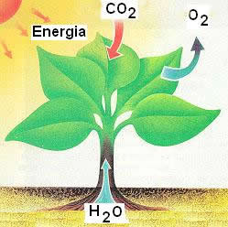

A fotossíntese é um processo que ocorre no interior da [célula vegetal](https://www.todamateria.com.br/celula-vegetal/), a partir do CO2 ([dióxido de carbono](https://www.todamateria.com.br/caracteristicas-do-dioxido-de-carbono/)) e H2O (água), como forma de produzir glicose.

**Atividades**

1. Pesquise, entre as misturas que você conhece do seu cotidiano, quais são consideradas misturas homogêneas e misturas heterogêneas. Organize suas respostas nas barras a seguir:

Mistura homogênea:

Mistura heterogênea:

1. As imagens a seguir representam as etapas da elaboração de um bolo. Você consegue identificar misturas homogêneas ou heterogêneas em alguma dessas imagens? Responda em seu caderno :

A)

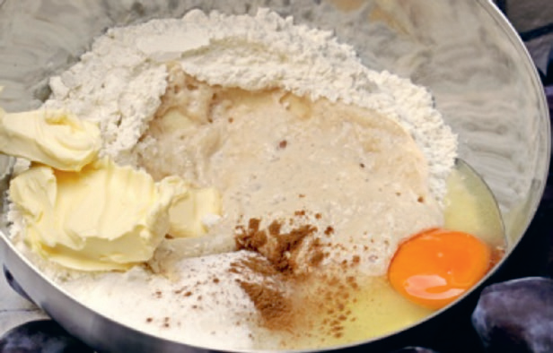

B)



C)



3) A partir das imagens apresentadas a seguir, observe e registre o que você percebeu. Depois, responda às questões propostas:

A)



B)



C)



D)



Questões propostas:

1-O que pode ter acontecido com os materiais apresentados nos exemplos das imagens anteriores?

2-Podemos afirmar que todos passaram por transformações?

3- Que tipo de transformação aconteceu?

4- Dê outros exemplos de transformações que você já tenha observado no seu dia a dia.

**ATIVIDADE INVESTIGATIVA: “OBSERVANDO A FORMAÇÃO DA FERRUGEM”**

**Materiais:** Algodão (1 chumaço), óleo (1 colher), 2 pregos novos (sem ferrugem), 3 copos (é necessário que um deles esteja seco) e água.

**Procedimento:** 1. Unte um dos pregos com óleo e coloque-o no copo seco (copo 1); 2. Umedeça o algodão com água e deposite-o no fundo de outro copo (copo 2); 3. No terceiro copo, coloque um pouco de água e acrescente o último prego (copo 3); 4. Guarde esse material e volte a observá-lo depois de três dias. Registre no quadro a seguir as observações e os resultados obtidos.

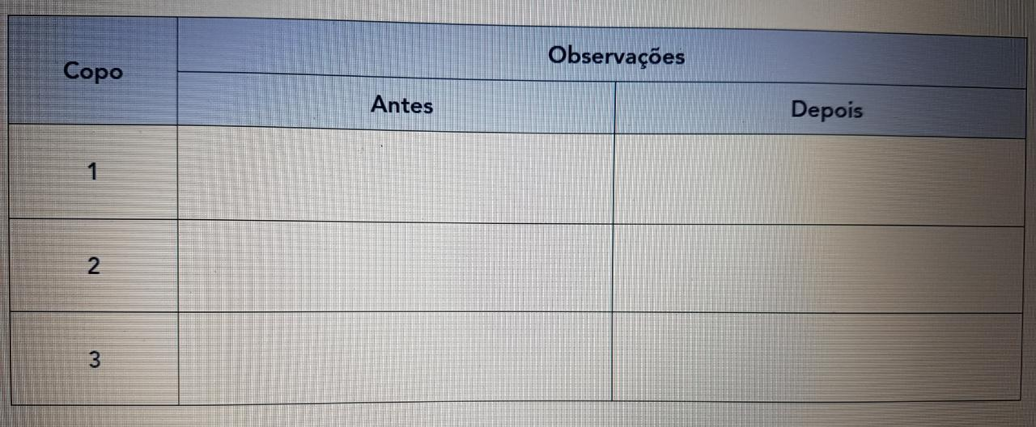

**INTERPRETANDO OS RESULTADOS** A partir dos registros de sua observação, registre suas conclusões no quadro abaixo:

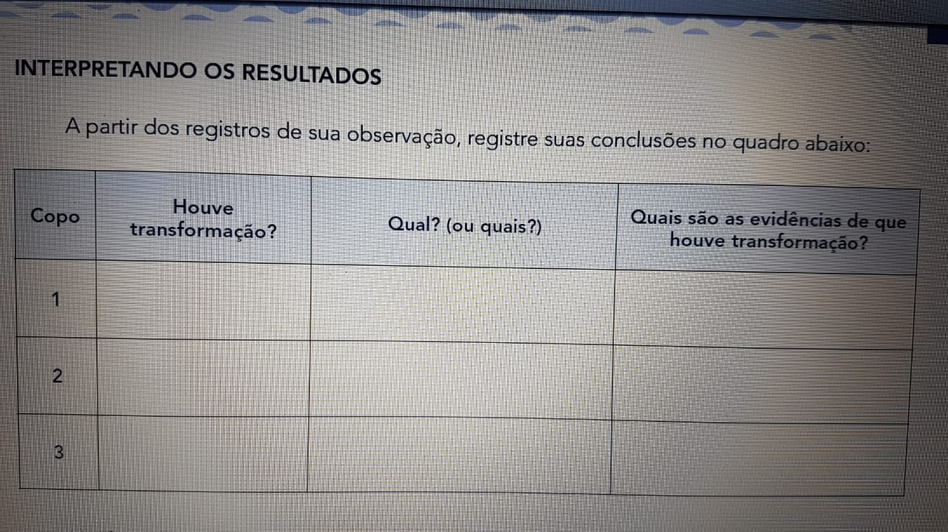

Bons estudos meus queridos!

Qualquer dúvida só me chamar .

Professora: Josi.